安徽省蒙城县2012-2013学年八年级上学期物理期中考试题及答案
一、填空题（每空1分,共37分）
1、给下列物体的长度填上合适的单位。
（1）课桌的高度是80 ；
（2）物理课本的宽为1.85 ；
图1
（3）我国一元硬币的直径为2 。
2、同一长度的五次测量记录是：25.1㎜，25.2㎜，25.1㎜，27.2㎜，25.3㎜，其中一次明显错误的是 ，根据以上测量记录，这一物体的长度应记作 ㎜。如图1所示，被测木块的长度是 cm。
3．某演员正在敲鼓，能发出悦耳动听的鼓声，这说明声音是由于物体 ________产生的；某同学用抽气机抽去玻璃罩内的空气，就听不到铃声了，这说明声音的传播需要____________．钓鱼时不能大声喧哗，因为鱼听到人声就会被吓走，这说明______________．
4．童话故事中狼为了想吃掉小兔子，学着兔妈妈的声音说:“小兔子乖乖，把门儿开开！”小兔子却回答说:“不开，不开！”小兔子知道这不是它妈妈的声音,这主要是因为狼和兔妈妈声音的____________和________不同。“引吭高歌“与“低声细语”中的“高”与“低”指声音的______不一样。
5．用大小不同的力弹同一个琴键，发出声音的____________不同；用大小相同的力弹不同的琴键，发出声音的____________不同；用大小相同的力在不同的乐器上弹奏同一个音，发出声音的____________不同。
6．医生给孕妇做B超，说明声波能够传递 ；外科医生向人体内的结石发射________，结石会被击成细小的粉末，可以顺畅地排出体外，这说明声波具有 。
7．某渔船为了测一处海底的深度，用声呐系统垂直向下发射超声波，经过6S收到回声，则此处海底的深度是 千米。(声音在海水的速度是1500m/s)
8．排纵队时，如果看到前面的一位同学挡住了他前面所有的同学，队就排直了，这可以用_____ 来解释，光在 中的传播速度最快，其速度是 m/s．
9．小丽站在距离穿衣镜前0．5 m的地方照镜子，则镜中的像与小丽之间距离是______m,小丽后退0．5 m时，她在镜中像的大小将________．(填“变大”、“变小”或“不变”)，她在镜中像与镜面之间距离是______m
10．光线垂直入射到平面镜上时，反射角为 ．要使反射光线与入射光线的夹角为直角，则入射角应为 ．入射光线与平面镜的夹角是20⁰，则反射角应该是 ．
11.桥在河里的“倒影”和“立竿见影”的影，前者是由光的 引起的；后者是由光的 引起的。从岸上看到游泳池的水比实际的浅，这是由于光的_________造成的。
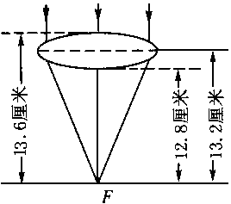
12．师生用来整理仪表仪容的镜属于______镜，汽车车窗外的后视镜属于球面镜中的______镜，在圆形鱼缸中喂养着的鱼，看起来要比真实的鱼大，这是因为圆形鱼缸相当于一个_ 镜．
13. 图2所示的四块玻璃制成的透镜中，属于凹透镜的是 ．对透过的光线有会聚作用的透镜是 ，(写字母)．图3是某同学把凸透镜正对着太阳光，在桌面上得到一个亮点F，并用直尺进行测量的情况，则凸透镜的焦距是 cm．
图2
二、选择题，把你认为正确的答案序号填在下表的位置(每题3分，共39分）
图3
1．下列估测中，最接近实际的是：
A．作业纸每张厚2mm 。
B．学生用文具盒长40cm
C．姚明身高2.80m 。
D．你正在答的试卷宽26.80cm 。
2．下列关于误差的说法中正确的是：
A．认真细致的测量可以避免误差
B．测量时未遵守操作规则会引起误差
C．测量时的错误就是误差太大
D．测量中错误是可以避免的，而误差是不可避免的
3．实验室有四个量筒，想要一次并且尽量准确量出80ml的水，应该选用 ：
A．量程50ml，分度值1ml B. 量程100ml，分度值1ml
C. 量程150ml，分度值2ml D. 量程200ml，分度值5ml
4．医用“B”超机是利用超声波来诊断病情的，但人们听不到它发出的声音，这是因为：
A．它的响度太小 B．它的频率小于人能听到的声音频率
C．它的响度太大 D．它的频率大于人能听到的声音频率
5. 科学家思考问题一般都要对所研究的问题：
A．提出问题、猜想与假设、制订计划与设计实验 B．分析与论证、评估
C．交流与合作、进行实验与收集证据 D．以上一般都要涉及
6．蜜蜂载花蜜飞行时，它的翅膀平均每秒振动约300次；不载花蜜飞行时，翅膀平均每秒振动约440次．有经验的养蜂人能辨别出蜜蜂是出去采蜜，还是采蜜回来．养蜂人辨别所依据的特征是：
A．声音的音调不同 B．声音的响度不同
C．声音的音色不同 D．飞行的路线和高度不同
7．控制噪声是城市环保的重要措施，下列哪种措施不能减弱噪声：
A．机动车辆在市内严禁鸣笛 B．城市街道路旁安装噪声监测器
C．汽车排气管上安装消声器 D．城市街道路旁安装隔声板
8．声音从空气向水中传播的过程中，下列说法正确的是：
A．声速变大 B．声速变小 C．声速不变 D．无法确定
9．在下面四种现象中，属于光的折射现象是：
A．潜水艇利用潜望镜观察水面情况
:
图4
B．光线射到不透明物体上，在物体后面形成影子
C．站在河水中的同学看到水中的腿变短了
D．汽车司机通过观后镜看到汽车后面的物体
10．小李从平面镜里看到平面镜对面的电子钟的示数如图4所示，这时的实际时间是：
A．10∶21 B．21∶10 C．10∶51 D．12∶01
11．一束平行光线射到一个粗糙不平的物体表面上，下列说法中正确的是：
A．遵循光的反射定律，反射光线应该是平行的
B．遵循光的反射定律，反射光线向各个不同方向射出
C．只有相互平行的那部分光线遵循反射定律
D．这是漫反射现象，反射光线不遵循反射定律
12．一束光线从空气斜射入水中，在界面发生了折射，下图中正确的是：
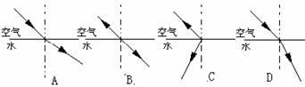

13．下列光路图中，正确的是：

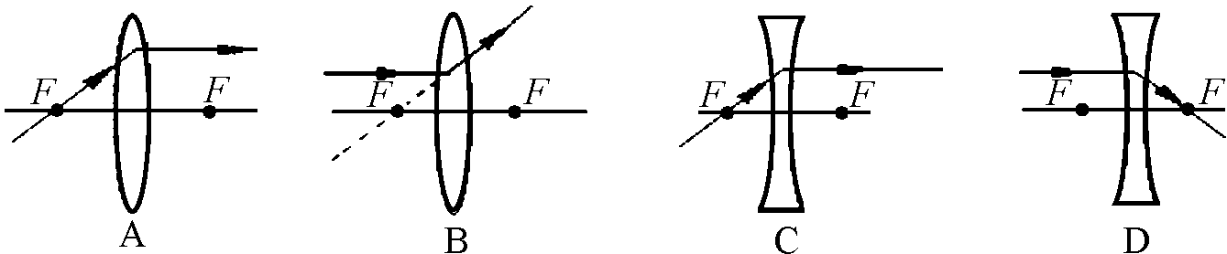

三、实验探究题（共24分）
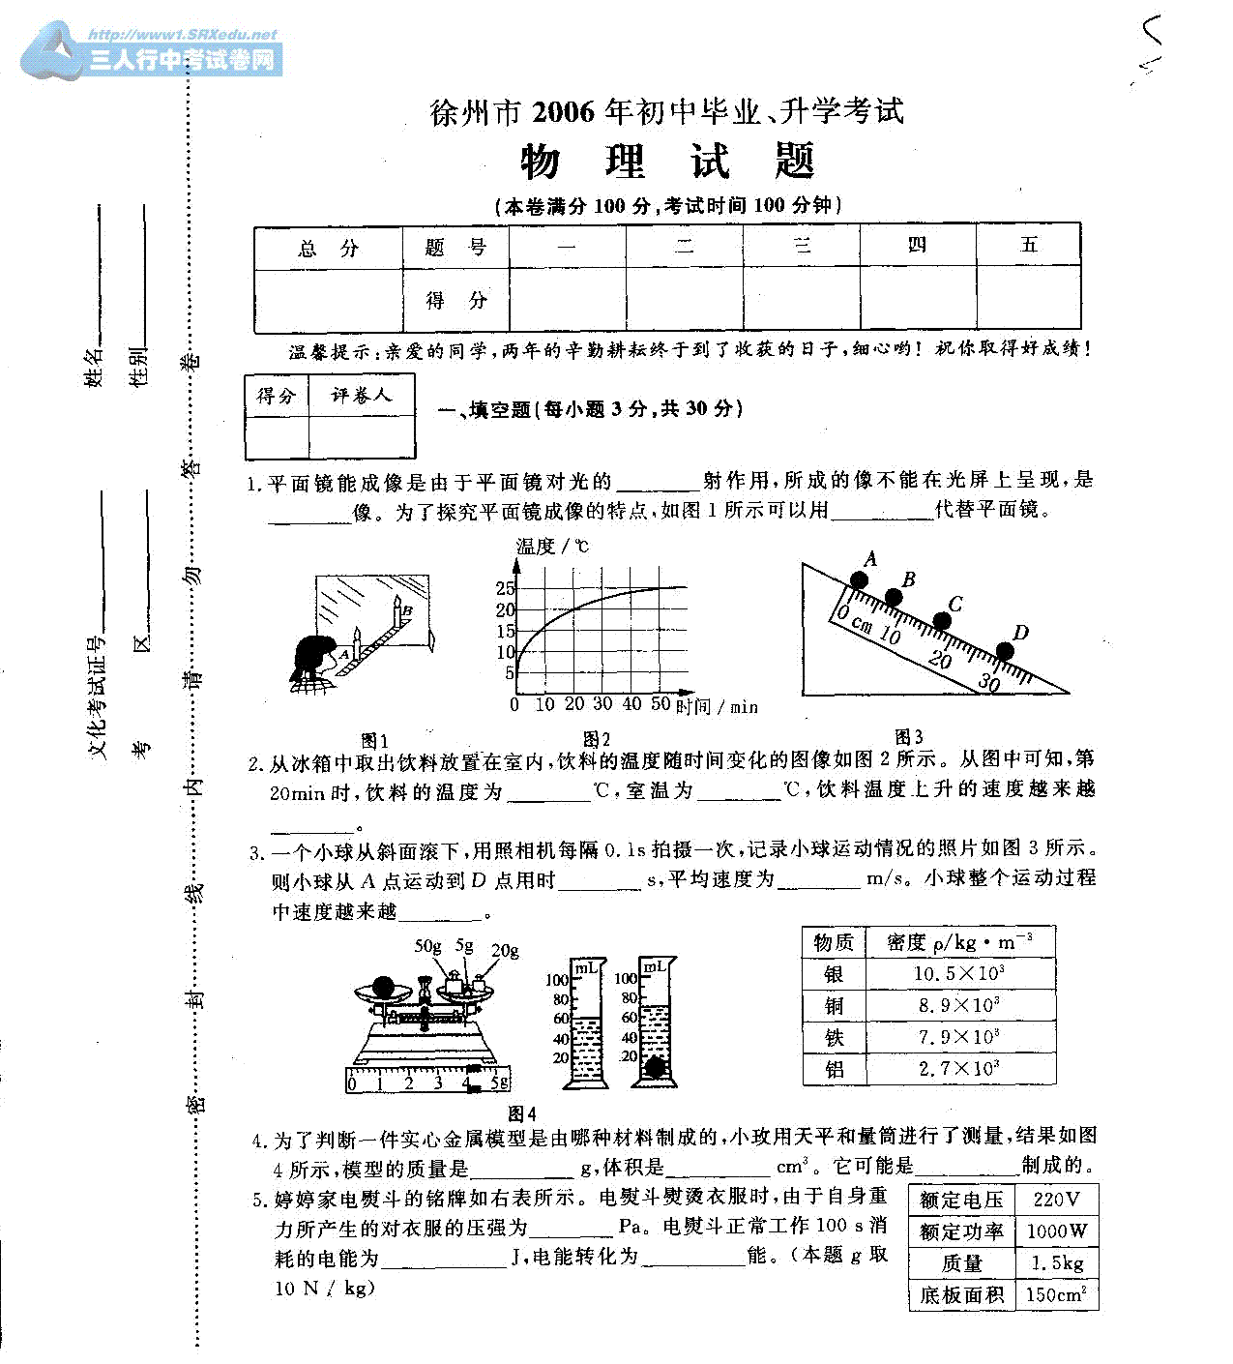
27．小红同学在做“观察平面镜成像”实验时，将一块玻璃板竖直架在一把直尺的上面，再取两段相同的蜡烛A和B一前一后竖放在直尺上，点燃玻璃板前的蜡烛A，进行观察，如图5所示．在此实验中：
图5
（1）直尺的作用是便于比较 的关系（3分）
（2）两段相同的蜡烛是为了比较 的关系（3分）
（3）移去后面的蜡烛B，并在其所在位置上放一光屏，则光屏上 接收到蜡烛烛焰的像（选填“能”或“不能”）． （2分）
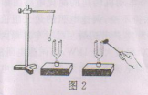
28.（6分）如图2所示，敲响右边的音叉，左边完全相同的音叉也会发声，并且把泡沫塑料球弹起。该实验能说明那些问题？请你写出两个： ，

29．在学习吉他演奏的过程中，小雨发现琴弦发出声音的音调高低是受各种因素影响的，他决定对此进行探究。经过与同学们讨论，提出了以下猜想：
编号 | 材料 | 长度/cm | 横截面积/mm²
A | 铜 | 60 | 0.76
B | 铜 | 60 | 0.89
C | 铜 | 60 | 1.02
D | 铜 | 80 | 0.76
E | 铜 | 60 | 1.02
F | 铜 | 100 | 0.76
G | 钢 | 80
H | 尼龙 | 80 | 0．76
I | 尼龙 | 100 | 1．02
猜想一：琴弦发出声音的音调高低，可能与琴弦的横截面积有关；
猜想二：琴弦发出声音的音调高低，可能与琴弦的长短有关；
猜想三：琴弦发出声音的音调高低，可能与琴弦的材料有关。
为了验证这些猜想，他们找来了一些琴弦，其规格分别如上表所示：
- 验证猜想一，可选编号为_____、____、_____的琴弦进行研究。（2分）
- 验证猜想二，应选编号为____、____、_____的琴弦进行实验。（2分）
- 了验证猜想三，请你在表中填上该琴弦的横截面积。（2分）
⑷随着实验的进行，小雨又觉得琴弦音调的高低，可能还与琴弦的松紧度有关。请你设计实验，验证这一猜想。（4分）

参考答案
- 填空题
1． cm; dm; mm
2. 27.2mm ; 25.2mm; 1.75cm
3. 振动； 介质； 液体可以传声
4． 音调； 音色； 响度
5． 响度； 音调； 音色
6． 信息； 超声波； 能量
7． 4.5
8． 光沿直线传播； 真空； 3×10⁸
9． 1； 不变； 1
10． 0⁰； 45⁰； 70⁰
11． 反射； 直线传播； 折射
12． 平面； 凸面； 凸透
13． a、c ; b、d； 13.2
- 选择题
1．D 2． D 3．B 4．D 5．D 6．A 7．B 8．A 9．C 10．C 11．B 12．D 13．A

- 探究、综合能力题
1．（1）像和物到镜面距离
（2）像和物大小
（3）不能
2. 声音可以在空气中传播；声音可以传播能量
3． （1）A B C
（2）A D F
⑶0.76
⑷选取两根材料相同、长短相同、横截面积一样的琴弦，如C、E进行对比实验。使两根琴弦的一端固定，另一端进行松紧程度调节，要求一张一弛有所差异。用大小相同的力拨动琴弦，比较发音情况。如果两根琴弦发出声音的音调不同，表明小雨的猜想是正确的；否则猜想错误。

